г.Калининград, ул. Больничная 30-2
тел: +7 (4012) 388-320; 307-000; 53-30-55; 53-37-27
Е-mail: info@septimatour.ru

Ольштын
+ 2 аквапарка: Термы Варминьски и Вармия Парк
2дня/1 ночь

29-30.06, 03-04.08*, 24-25.08, 21-22.09, 02-03.11
1 день
Отьезд из Калининграда в 06:00. Пересечение российско-польской границы. Обмен валюты. Переезд до г. Лидзбарк Варминьски (40 км). Посещение на выбор: термальный аквапарк «Термы Варминьски», стоимость билетов – 40/34 злт на 3 часа или осмотр Замка Biskupow – историческая резиденция варминьских епископов ( 14 злт /10 злт).
Посещение магазинов Лидл и Бедронка (1,5 часа).
Переезд в г. Dobre Miasto. Посещение фирменного магазина кондитерской фабрики «Jutrzenka». Возможность приобрести знаменитую фирменную польскую «Коровку», «Сливу в шоколаде», фрукты, орехи, кофе в шоколаде и т.д.
Переезд в Ольштын. Размещение в Польско-Немецком Центре молодежи, который расположен в центре Старого города рядом с Ольштынским замком (pncm.olsztyn.pl). Номера очень уютные, из окон открываются живописные виды на замок, парк, амфитеатр или реку. Во всех номерах есть телевизоры со спутниковым каналом, бесплатный Wi-Fi, все номера оснащены собственной ванной комнатой или душем.
Старый город Ольштына располагает для прогулок. Можно посидеть в многочисленных кафе, ресторанчиках или воспользоваться рестораном Zamkowa, который находится в самом Доме молодежи.
2 день
Завтрак. Выезд из отеля. Переезд в г. Плуски (18 км от Ольштына). Посещение аквапарка Warmia Rark (3 часа).(www.warmiapark.pl). Водные горки, теплые джакузи под открытым небом, стремительная река, соляные градирни, пещеры для влюбленных. 3-этажный аквапарк г. Плуски – это отдых и развлечение для взрослых и детей! Возвращение в Ольштын.
Посещение торгового центра Варминская Галерея и торгового центра Ашан (3 часа) Варминская Галерея» - крупнейший торговый центр на Вармии и Мазурах. Общая площадь галереи составляет 116 675 м². В галереи размещено 170 магазинов и точек обслуживания, кафе, рестораны, кинотеатр, амфитеатр. Магазины: Bartek, CCC, Coccodrillo, Duka, Ecco, Kazar, Mohito, Morgan, Stradivarius, Taranko, TK MAXX, Tatuum, Stefanel, H&M Home, Wojas, Zara, и другие..
Прохождение границы.
Прибытие в Калининград.

Стоимость:
Взрослый – 70 э.е. Доплата за одноместное размещение – 15 э.е.
Ребенок до 12 лет – 60 э.е.
(оплата в рублях по курсу ЦБ РФ + 2% на день оплаты).
В стоимость тура включено:
- Проезд на автобусе туркласса
- 1 ночлег в комфортабельном отеле (с удобствами в номере)
- 1 завтрак в отеле
- сопровождение
Дополнительно оплачивается:
-оформление пакета документов на визу – 500 руб. (возможно оформление многократной визы)
-медицинская страховка
- обеды и ужины

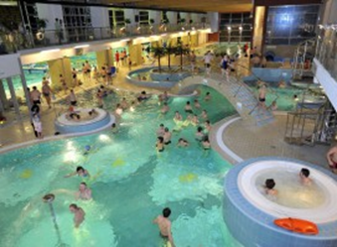
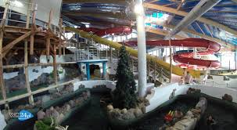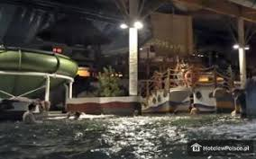
*Турфирма не несет ответственности за паспортно-визовые службы и вправе менять пункты программы по очереди или заменять на альтернативные, в целом сохраняя программу тура. Фирма не несет ответственности за вынужденные задержки при прохождении границы.

